Prijenos govora protokolom IP ‐ VoIP
Internetski protokoli za prijenos signalizacije (kontrolne informacije) i podataka
1. Objasnite prednosti i nedostatke korištenja VoIP‐a.
Prednosti iz perspektive korisnika:
smanjenje troskova, dodatne usluge besplatne (skraceno biranje, preusmjeravanje), olaksano prenosenje pozivnog broja, jednostavnije koristenje drugih vidova komunikacije, gotovo neogranicena dostupnost usluge
Prednosti iz perspektive posluzitelja:
smanjenje ukupnih troskova, jednostavnija instalacija i odrzavanje, jednostavnije dodavanje/uvodjenje novih usluga
Nedostatci:
Kvaliteta usluge (kasnjenje, gubitci paketa), raspolozivost usluge (ovisno o pouzdanosti mreze), nekompatibilnost VoIP sutstava (nema jedinstvenog standarda), potreba stalnog napajanja uredjaja, upitna podrska za poziv upomoc, sigurnost(prisluskivanje)
2. Skicirajte izvedbu krajnje tocke u VoIP komunikaciji i opisite njen medijski i signalizacijski dio.
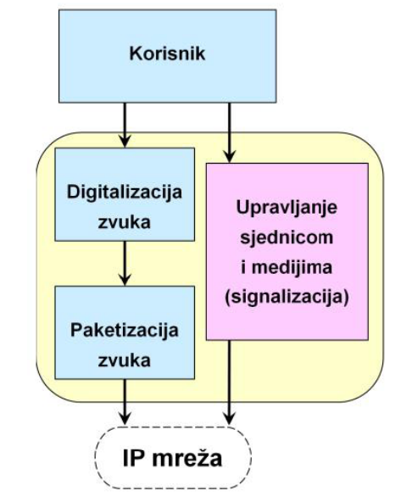
Da bi se ostvarila komunikacija, prvo se moraju razmijeniti informacije o pozivu odnosno sjednici, npr o medijima, kodecima, adresama i sl. sto se obavlja putem protokola SIP. SIP uspostavlja, odrzava i raskida poziv (sjednicu). SIP kao format koristi SDP (session description protocol)
3. Objasnite uloge protokola RTP i RTCP u višemedijskoj sjednici.
Real-time Transport Protocol (RTP)- koji pruza usluge prijenosa podataka sa stvarno-vremenskim svojstvima(audio-video) s kraja na kraj, koristeci pojedinacnos ili viseodredisno razasiljanje na mreznom sloju. Definira osnovni format paketa. On je protokol aplikacijskog sloja, neovisan o protokolu transportnog sloja. RTP nije pouzdan i ne moze garantirati isporuku u stvarnom vremenu.
RTP Control Protocol (RTCP)- kontrolni protokol koji nadzire kvalitetu usluge i prenosi podatke o sudionicima u tekucoj sjednici.
4. neznam
5. Pa RTP/RTCP su neovisni o transportnom sloju. Jedino sto oni cine je da ga nadopunjuju. A najcesce se oslanjaju i koriste na UDP protokol za slanje svojih mali mutavih paketica
6. identifikacija vrste tereta- polje "vrste tereta" (PT-payload type) oznacava o kojem se formatu tereta radi;
numeracija paketa- polje "broj u nizu" oznacava redosljed RTP paketa;
vremenska oznaka- sluzi za definiranje vremenske ovisnosti medija i implicitno medjuavisnosti;
teret- nis bitova kodirane struje medija, uz dodatna zaglavlja po potrebi;
7. Posiljatelj moze pruziti vise podataka o izvoru RTP prometa i samom prometu. Primatelji salju izvjesca o kvaliteti prijema natrag posiljatelju.
Izvjesce primatelja- salju ga svi primatelji, sadrzi povratnu info o kvaliteti RTP paketa za svaki SSRC. U izvjescu se navodi statistika o podatcima primljenim od predhodnog izvjesca (% izgubljenih paketa, kolebanje medjudolaznog vremena...)
8. Oslanja se na UDP, neznam moze i TCP.
Ne postoji well-known port. Podatci o RTP sjednici (socket) saznaju se na drugi nacin- prema SDP fomratu. U visemedijskoj aplikaciji za svaki medij definira se posebna RTP sjednica.
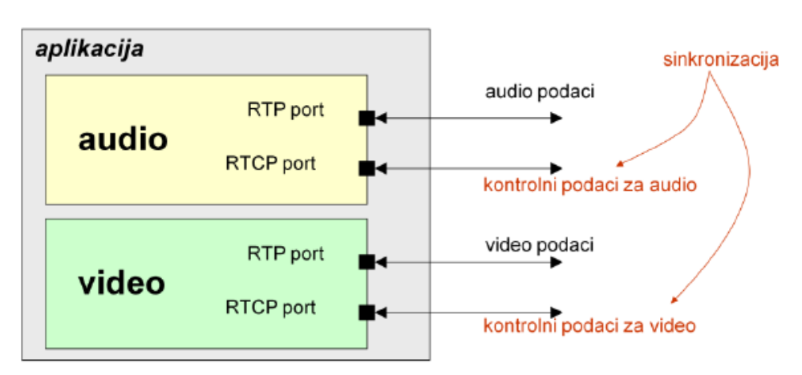
9. Svi paketi RTP struje od istog SSRC dijele istu vremensku os. Ponovna sinkronizacija na odredistu se postize pomocu vremenskih oznaka u RTP struji podataka i podataka iz RTCP paketa
10. 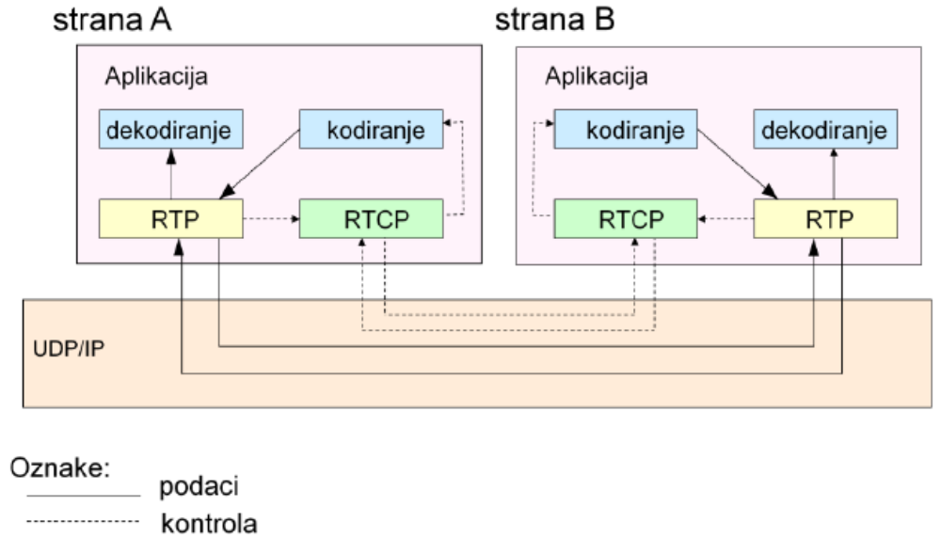
ostalo neznam...
11. SDP specificira format za opis sjednice- format je neovisan o vrsti transporta(SAP, SIP, RTSP...). Opis sjednice SDP om je kratak, strukturiran (niz parova a3buda i vrijednosti) te u obliku cistog texta. Podatci koji se navode u opisu:
naziv i svrha; vrijeme odrzavanja; podatci o primanju medija(protokoli, kodeci, transportni parametri); dodatni podatci
Format SDPa:
niz parametara oblika <vrsta>=<vrijednost>. <vrsta> jedan znak koji oznacava atribut. <vrijednost> niz znakova
Opis sjednice sadrzi redom:
-parametre sjednice(od v= do prvom m=)- vrijede za cijelu sjednicu, sve struje medija, osim ako je parametar medija izricito definiran drugacije
-parametre medija(m=)- po jedna skupina za pojedinacnu struju medija
Osnovni parametri:
v- verzija (obavezno)
o-vlasnik
s-naziv sjednice
m- naziv medija i transportna adresa
12. SIP, SAP, HTTP, e-mail+ MIME, RTSP
13. Izvorno nije namjenjen za pregovaranje o sadrzaju. Nemoze kombinirati kodeke prema ogranicenjima propusnosti i mogucnostima obrade. Ne omogucuje oznacavanje manje odnosno vise pozeljnih mogucnosti. Nije dovoljno bogat za opis visemedijskih prezentacija.
14. Objava vremena odrzavanja (NTP timestamp) nije u skladu s drugim standardima za definiranje i uskladjivanje vremenskog rasporeda. Vremenske oznake (engl. timestamp) koje uvodi NTP imaju složen zapis koji nije čitljiv ljudima. Vremenske oznake (engl. timestamp) koje uvodi NTP imaju složen zapis koji nije čitljiv ljudima.
15. SIP je internetski protokol aplikacijskog sloja koji sluzi za uspostavu, promjenu i raskid sjednice izmedju dvaju ili vise sudionika.
Format:
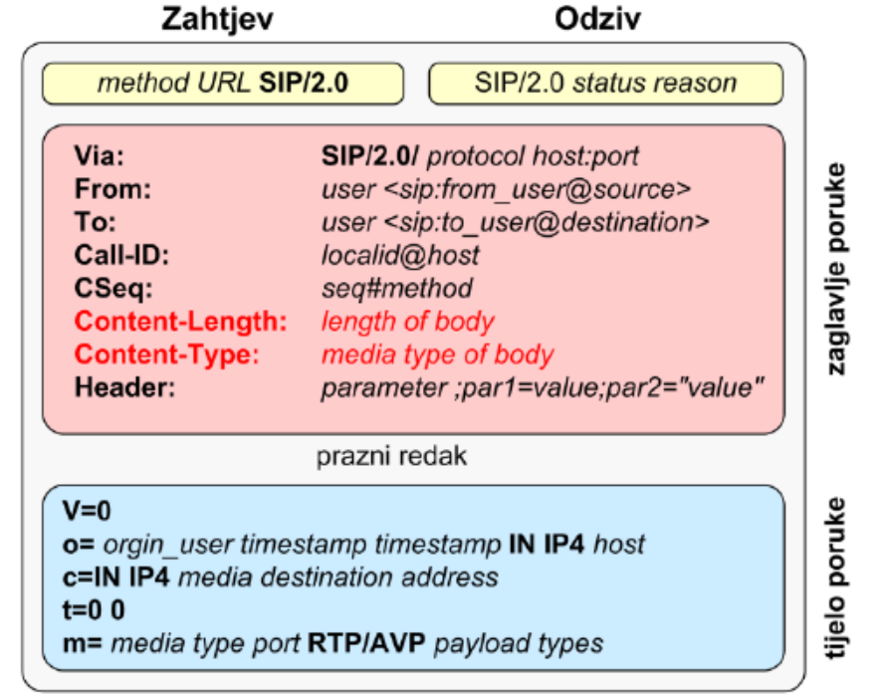

16.
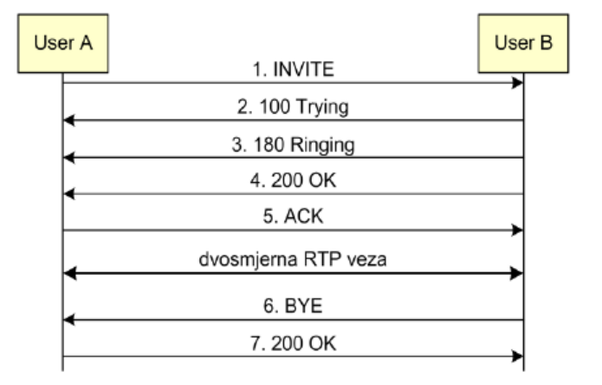
Korisnički agent na strani A započinje sjednicu slanjem poruke INVITE, te tom prilikom postavi vrijednosti zaglavlja To, From i Call-ID. Ove vrijednosti se koriste cijelo vrijeme trajanja sjednice i služe za njenu identifikaciju.
Opis sjednice sadrzi tijelo poruke koje pak sadrzi SDP
17. Sip klijent, odnosno korisnicki agent- nalazi se u krajnjim tockama i on se uvijek dijeli na 2 segmenta: korisnicki agent klijent (UAC) i korisnicki agent posluzitelj (UAS). UAC je odgovoran za generiranje zahtjeva, a UAs odgovara na njih.
Sip posluzitelji:
Registar- entitet kojem korisnicki agenti prijavljuju trenutni polozaj(IP) s ciljem ispravnog usmjeravanja zahtjeva; prihvaca REGISTER zahtjeve
Posluzitelj preusmjeravanja- prima odgovarajuce zahtjeve, na koje odgovara s popisom svih mogucih adresa korisnika (po registru)
Posrednicki posluzitelj- usmjerava zahtjeve (i odgovore) do trenutnog polozaja korisnika koristeci podatke iz registra; najvaznija funkcija mu je pronalazenje korisnika i prevodjenje adresa
18. Opisano vec. U trenutku nakon 5. ACK. Znaju preko SDP formata.
19.
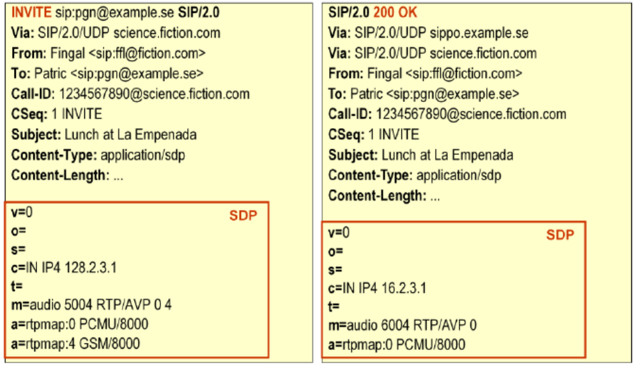

20. Podpitanja redom: INVITE, ACK, OK; Tamo di pise dvosmjerni RTP; BYE, OK; SDP polja From To i Call-ID i preko Registar posluzitelja; Port se ocita iz SDP formata
21. Uspostava veze kroz gateway je problematicna jer je potrebno provesti prevodjenje signalizacija. Prevodjenje ce biti drugacije za prikljucak na ISDN liniju ili na analognu liniju. Kada gateway primi INVITE zahtjev na drugoj strani (PSTN) aktivira DTMF biranje (IAM) kad je broj izbiran otvara se jednosmjerni RTP kanal prema korisniku na SIP korisnickom agentu. Bitno je uociti da gateway ne salje Ringing poruku jer se ona prenosi iz PSTN-a kroz otvoreni kanal. Posredstvom ovog kanala korisnik moze cuti da telefon zvoni ili da je zauzet. Ako se netko javi na telefon to ce biti indicirano ANM porukom iz PSTNa, sto ce dalje imati za posljedicu otvaranje dvosmjerne RTP komunikacije izmedju gatewaya i SIP korisnika. Zatvaranje sesije pokrece SIP korisnik BYE porukom na sto gateway prosljedjuje REL porukom prema komutacijskom cvoru.
Ukratko- kvaka je u tome sto cim dobijemo da zvoni telefon uspostavi se jednsmerna RTP veza, a ako se neko javi onda nastane dvosmjerna. Gatewayevi prevode prouke izmedju krajnjih uredjaja.
Nesto slozeniji slucaj jest enkapsulacija PSTN poziva u SIP te ponovo supstanje poziva u PSTN. Ova usluga se danas cesto moze susresti, a njeni pruzatelji prodaju najcesce za tocno odredjena medjunarodna odredista po manjoj cijeni nego pruzatelji fiksne mreze. Logika ovakvog poziva obuhvaca enkapsulaciju signalizacije iz PSTNa u SIP zahtjeve. Ovdje moze biti rijec i o prijenosu ISUP(ISDN user part) informacija tako da krajnji korisnici ne moraju biti svjesni da djelom komunikacijski put ide preko interneta.

P2P
1. Centralizirani- Klijent šalje upit posebnom poslužitelju, koordinatoru, koji prosljeđuje upit u grozd računala te kreira rangiranu listu dokumenata koji sačinjavaju odgovor na upit. Indeks dokumenata je raspodjeljen, pretrazivanje je raspodjeljeno u grozdu racunala, no organizacija pretrazivanja je centralizirana
Decentralizirani- 2 vrste- djelomicno i potpuno decentralizirani. Djelomicno: Pretraživanje je i dalje centraliziranojer postoji centralizirani indeks s podacima o lokaciji datoteka, ali su resursno zahtjevne funkcije kao pohrana i razmjena datoteka decentralizirani. Pohrana i download je decentraliziran. Potpuno: Svi čvorovi sudjeluju u procesu pretraživanja (ne postoji centralizirani indeks), a posebno je pogodno rješenje za pronalaženjedatoteke koje su replicirane na velikom broju čvorova. Ovo rješenje je skalabilno, čvorovi se po volji spajaju i odlaze iz sustava. Ne postoji posebna infrastruktura niti potreba za održavanjemsustava, a time ni jedinstvena točka ispada.
2. Web-tražilica je tipičan primjer centraliziranog raspodijeljenogsustava koji se temelji na modelu klijent-poslužitelj, a podržava veliki broj korisnika.
Prednosti- efikasnost, kratko vrijeme odgovora, relativno jednostavna organizacija indexa, globalno rangiranje.
Nedostatci- cijena
3. Aplikacija za razmjenu datoteka Napsterkoristi drugačije rješenje da zadovolji veliki broj korisnika. Prednostiovog rješenja su dijeljenje resursa(svaki čvor tj. peer“plaća” sudjelovanje u mreži vlastitim resursima, npr. disk, mreža, datoteke) teznatno nižacijena infrastrukture i održavanja. No pretraživanje je i dalje centralizirano te postoji jedinstvena točka ispadacijelog sustava.
4. Svaki cvor "placa" sudjelovanje u mrezi nudeci dio vlastitih resutra (memorija, CPU, mreza) ostalim cvorovima.
5. Skalabilni su, jer su prilagodjeni sirenju i smanjenu mreze.
6. Sustavi s ravnopravnim sudionicima (peer-to-peer) su decentralizirani raspodijeljeni sustavi koje čini mreža računala u kojoj su svi sudionici međusobno jednaki, istovremeno vrše funkciju i poslužitelja i klijenta. DC++, BitTorrent nshit
7. Peeovi čine mrežu koja je “samoorganizirajuća” i podržava dijeljenje resursa. Nastaje tzv. “prekrivajućamreža” (overlay network) nad stvarnom mrežnom topologijom koja je vrlo dinamična i nestabilna, a čvorovi se po volji spajaju i odlaze iz sustava.
8. Dva peera su susjedi kada mogu komunicirati, npr. imaju otvorenu TCP konekciju za komunikaciju ili znaju adresu drugog peera. U načelu je dovoljno da peer poznaje jednog susjeda te protokol za komunikaciju s tim susjedom i time postaje dio mreže P2P. No kako su ove mreže izrazito dinamične, susjedi često postaju nedostupni. Stoga je potrebno povećavati i održavati listu poznatih susjeda, a za to svaki sustav P2P definira poseban algoritam.
9. Peerovi su medjusobno neovisni. Dodavanje novih cvorova, izlazak cvora iz sustava te ispad cvora je podrzano organizacijom P2P mreze i definiranim protokolima.
10. Problem pronalaska resursa u mreži peerova je osnovni problem u sustavima P2P. Resurs može biti bilo što (npr. datoteka, podatak) što se može jednoznačno identificirati jedinstvenim ključem. Kako bi pronašli resurs u mreži čvorova, treba znati vezu između ključa resursa i adrese peera koji je zadužen za resurs.
Naivno rjesenje: poslati upit svim peerovima u mrezi (problem: moramo znati adrese svih peerova)
Manje naivno rjesenje: poslati upit odabranim peerovima u mrezi (problem: kako odabrati peerove)
Pametnije rjesenje: pohraniti podatak d na odabrani peed p: dovoljno je znati adresu peera p da mu mozemo proslijediti upit; postoji algoritam koji povezuje peera p s podatkom d, a svi peerovi u mrezi znaju taj algoritam; isti algoritam se koristi pri pohranjivanju i trazenju podataka
11. Mrezna topologija nema definiranu strukturu (manje naivno rj). Mrezu peerova cini slucajan graf, npr peer poznaje svoja 4 susjeda i preko njih pretrazuje cijelu mrezu.
12. Mrezna topologija je definirana i ima posebnu strukturu. Podataku d mozemo pridjeliti kljuc k. Podatak d je pohranjen na peeru koji je zaduzen za kljuc k,a ne na peeru koji ga kreira
13. Strukturirani sustav
14. Algoritmi usmjeravanja temelje se na načelu preplavljivanja. Preplavljuju se svi susjedni čvorovi upitom “q”, a svaki upit ima jedinstveni identifikator radi sprječavanja ponovljenog preplavljivanja istim upitom.
Osnovno nacelo: proslijedi upit svim susjedima osim onome od koga si upit primio. Duplikati se ignoriraju jer upit “q” ima jedinstven identifikacijski broj koji služi za sprječavanje ponovljenog preplavljivanja susjeda
15. Jednostavnost- jednostavan protokol za pronalazenje podataka
Robusnotst- ne postoji jedna tocka ispada
Niska cijena objavljivanja novog podatka
Velika cijena prilikom pretrazivanja- neskalabilno rjesenje
Dobro rjesenje za pronalazenje podataka koji su replicirani na velikom broju peerova
16. Cijena pohranjivanja- 2 poruke
a) Cijena pretrazivanja- 9 + 1 povratna od cvora1
b) Cijena pretrazivanja- 4 + 1 povratna od cvora1
c) Ne moze se garantirati. Vjerojatnost povecamo sa povecanjem TTL-a i brojem peerova kojima saljemo upit
17. Za podatak d svaki peer moze izracunati kljuc k. Za dani kljuc k pronaci peera p koji je zaduzen za prostor kljuceva u koji spada k. Mreza peerova implementira metodu lookup(k) koja vraca identifikator peera za dani kljuc k. Metoda lookup(k) je implementirana raspodjeljeno, ako peer nezna odgovor na upit, zna ga usmjeriti prema peeru s odgovorom. Za pohranjivanje podatka pronalazimo nadleznog peera i prosljedjujemo mu podatak. Prilikom pretrazivanja pronalazimo nadleznog peera i prosljedjujemo mu upit koji opet sadrzi podatak koji trazimo.
18. Promet koji generiraju strukturirani sustavi za pretrazivanje je daleko manji od prometa koji generiraju nestrukturirani sustavi (poplavljivanje), dok promet za pohranjivanje je manji kod nestrukturiranih sustava.
19. Skalabilno pretrazivanje imaju strukturirani sustavi jer vezu između peerova i podataka čine ključevi. Komplexnost- O(log n) , n je broj peerova u mrezi.
20. Ping- objavi dostupnost za ostale
Pong- odgovori na ping
Query- zahtjev pretrazivanja
QueryHit- Odgovor na zahtjev od peerova koji imaju file
Push- download zahtjev
21. DHT- raspodjeljena hash tablica (na vise cvorova). Svaki peerodržava dio globalnog DHT-a, odgovoran je za podskup ključeva ki njima pridruženih podataka d.
22. Pretpostavimo da imamo konačan broj ključeva (broj bitova za njihovo kodiranje je ograničen), a time i čvorova u mreži. Svi mogući ključevi čine adresni prostor ključeva, a prikazujemo ih prstenom poznatim pod nazivom Chordov prsten. Čvorovima i podacima pridjeljujemo ključeve koristeći 2 različite funkcije H1i H2. Te funkcije osiguravaju da 2 različita čvora tj. podatka ne mogu dobiti isti identifikator. Podaci se pohranjuju na čvorovima s istim ključem ako takvi čvorovi postoje u mreži. U suprotnom se pohranjuju na prvom sljedećem čvoru, tj. na prvom čvoru s većim ključem koji se nalazi u smjeru kazaljke na prstenu.
23.
5 + 2⁰= 6 → cvor 6
5 + 2¹= 7 → cvor 10
5 + 2²= 9 → cvor 10
5 + 2³= 13 → cvor 15

24. 2→10→15
Cvor 2 ce prema svojoj tablici poslat cvoru 10 (jer je najblizi broju 13), a 10 ce poslat cvoru 15 (jer je najblizi za 13). Podatak ostaje na cvoru 15 jer je on zaduzen za H(d)=13.
25. 0→10→15 Cijena- 3 koraka

